# MANUAL DE USUARIO Y DEL SISTEMA

El propósito de este manual es facilitar al usuario el uso de la página web y la consulta de la información que se administra en la aplicación Trivial3b.

La aplicación web trata de simular el tradicional juego del trivial, juego de preguntas, las cuales se dividen por categorías, hay un obsequio (quesito) por cada categoría que dependiendo de la posición el tablero y si aciertas la pregunta puedes ganar. El primer jugador que obtenga todos los quesitos gana la partida.

La aplicación tiene también un rol de administrador desde el que se pueden ver las estadísticas de cada pregunta por usuario, las veces que ha sido fallada y acertada, además de la categoría a la que pertenece.

1-Implementación del sistema

1. Requerimientos de hardware:
   1. Ordenador.
   2. Conexión a internet.
2. Requerimientos de software:
   1. Sistema operativo con un navegador con interfaz gráfica instalado.

2-Ingresando al sistema

Para ejecutar la aplicación solamente hay que poner la siguiente URL en el navegador y ésta se abrirá automáticamente.

<http://trivial3b.herokuapp.com>

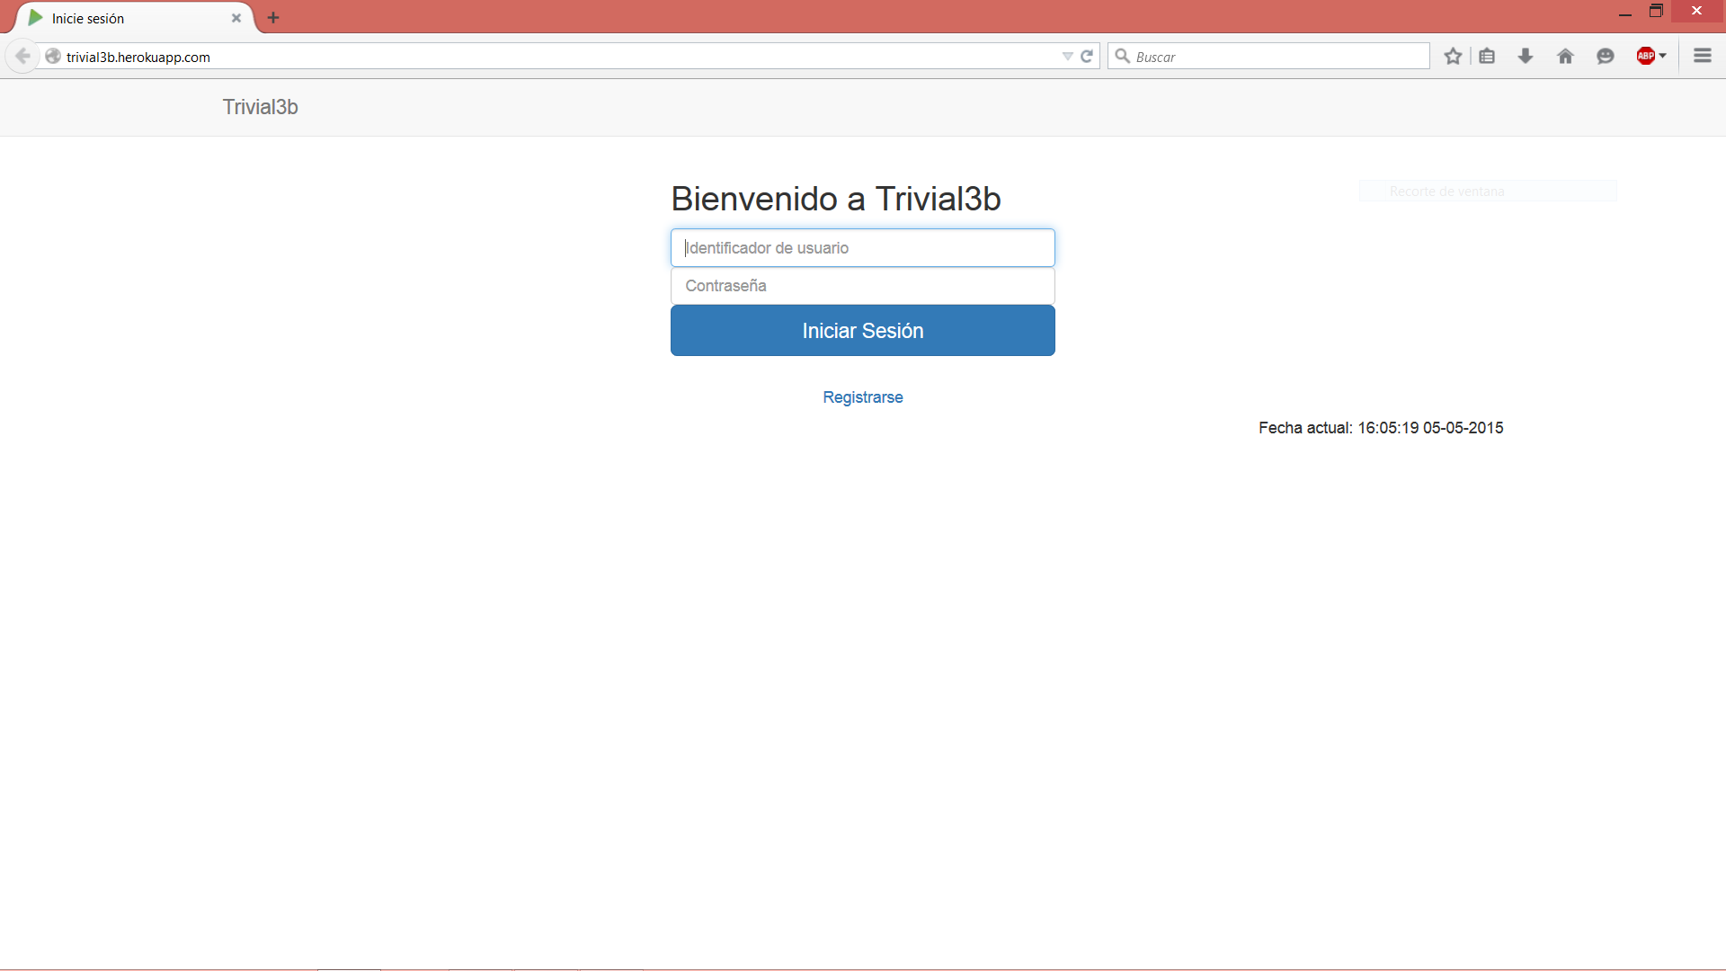

Ilustración 1: Ventana de login

3-Funcionalidad general.

* Rol administrador :

En la página de inicio una vez te introduces el usuario y la contraseña del administrador, aparecen las estadísticas, las cuáles puedes filtrar rellenando los campos de texto que aparecen encima de cada columna. Para salir de sesión, pulsar el botón que aparece en la barra de navegación en la parte superior derecha.

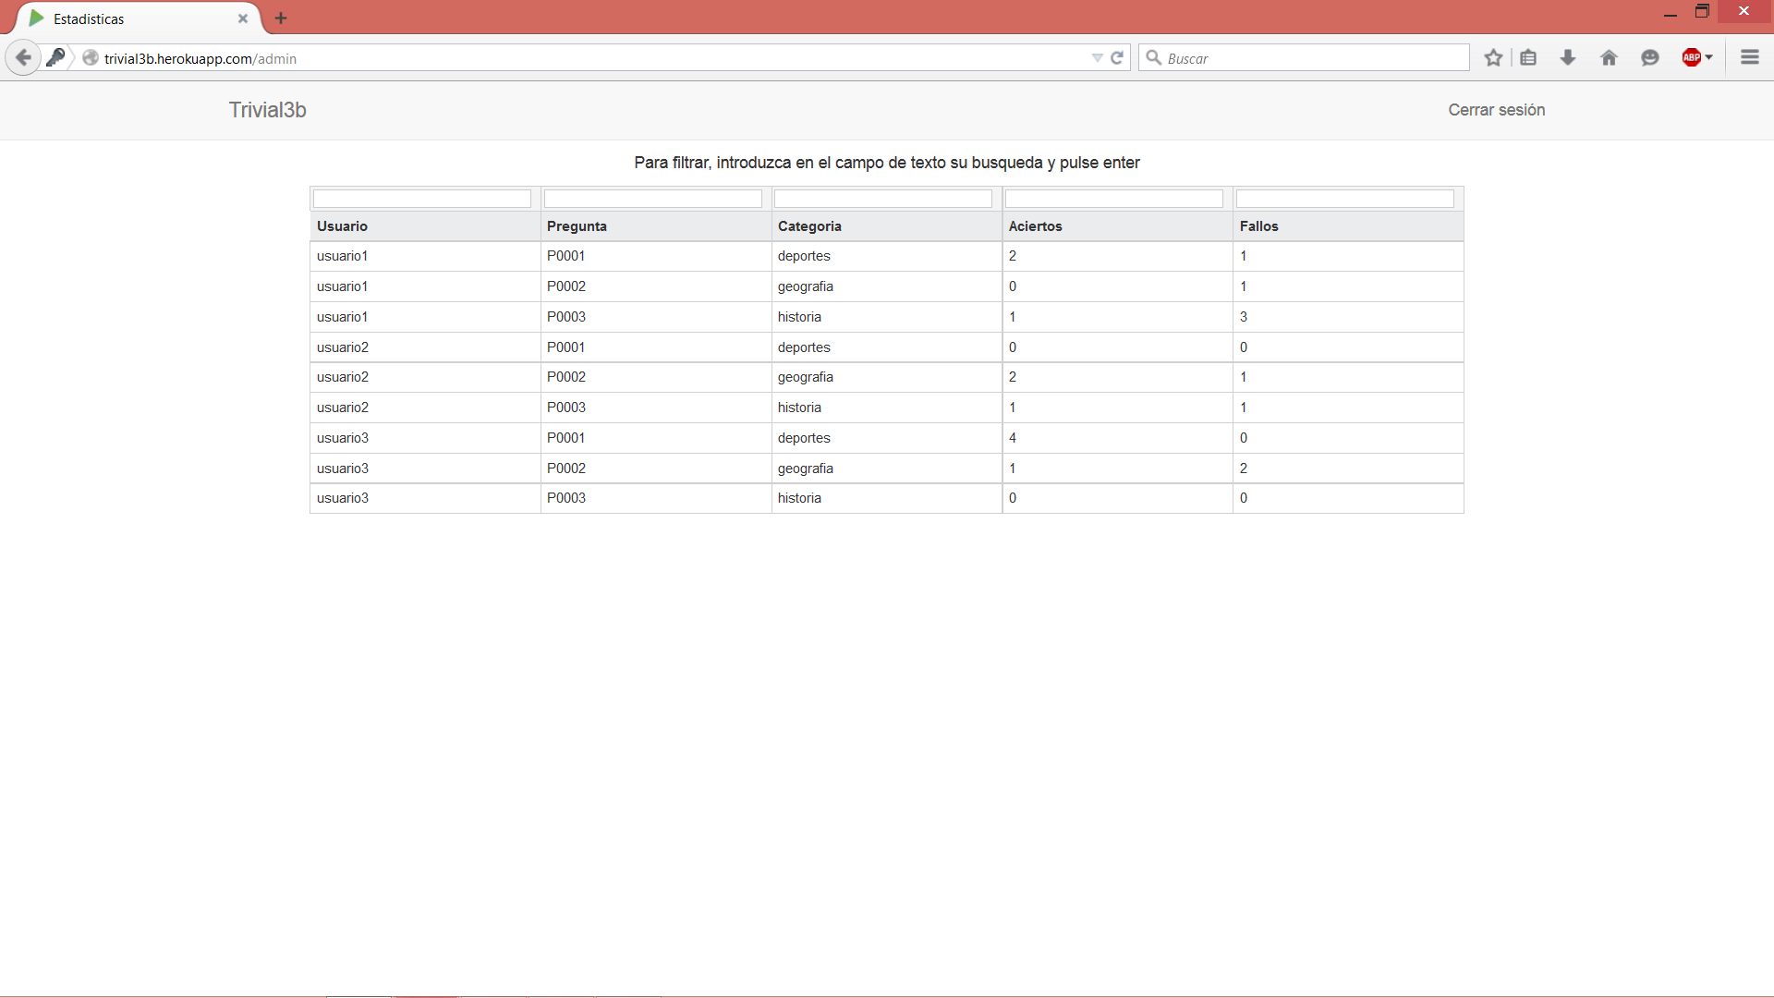

Ilustración 2: Ventana principal administrador

* Rol usuario :
  + Usuario no registrado: Si es la primera vez que entra en la aplicación, es necesario que se registre para poder jugar. Para ello en la página de inicio de la aplicación pulse sobre la palabra “Registrarse”. Una vez en el formulario de registro, rellenar los datos como se indica, el identificador de usuario no puede repetirse. Si todo ha ido correctamente, la aplicación redirigirá automáticamente a la página de inicio, en caso contrario mostrará mensajes de error.

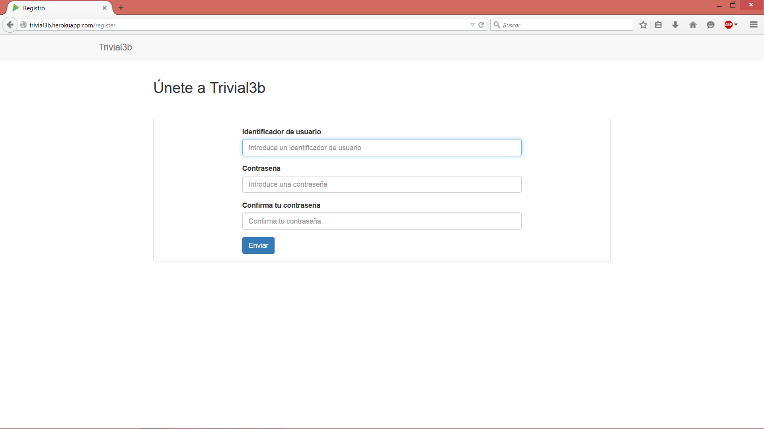

Ilustración 3: Ventana de registro

* + Usuario registrado: Si entras a la aplicación como usuario registrado, lo primero que tiene que hacer es rellenar el formulario de login con el usuario y contraseña correspondiente.

Una vez ha sido autorizado a entrar en la aplicación aparecerá una pantalla en la que puede elegir las diferentes opciones de juego, puede crear una nueva partida o unirse a una partida ya existente.

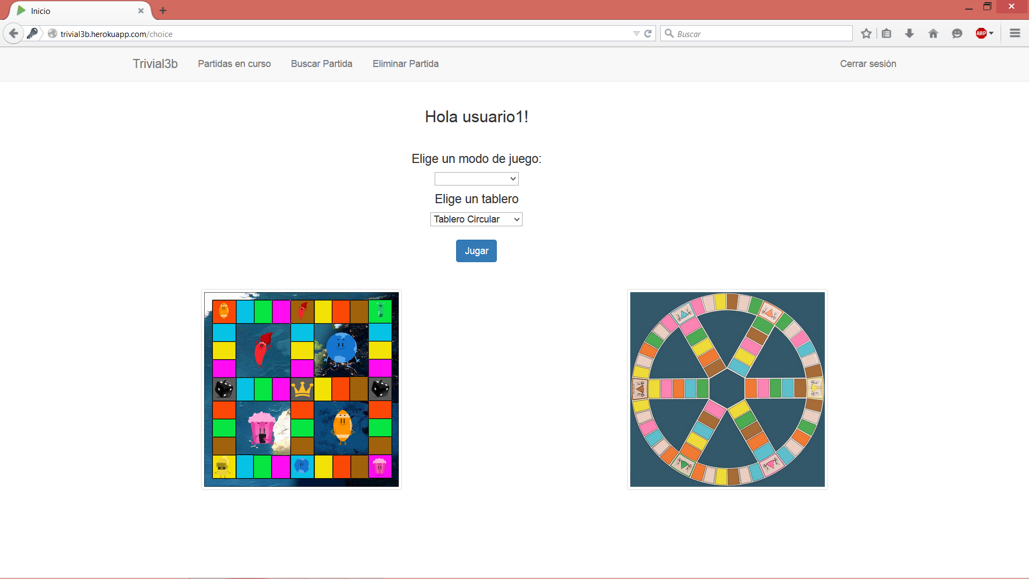

Ilustración 4: Ventana selección de modo de juego

Además con los enlaces de la barra de navegación cada usuario puede ver las partidas en las que está jugando y le toca tirar. Además puede ver la partida que él mismo ha creado, la cual también puede eliminar. Cada usuario solo puede crear y tener en curso una partida, para crear otra es obligatorio borrar antes la anterior.

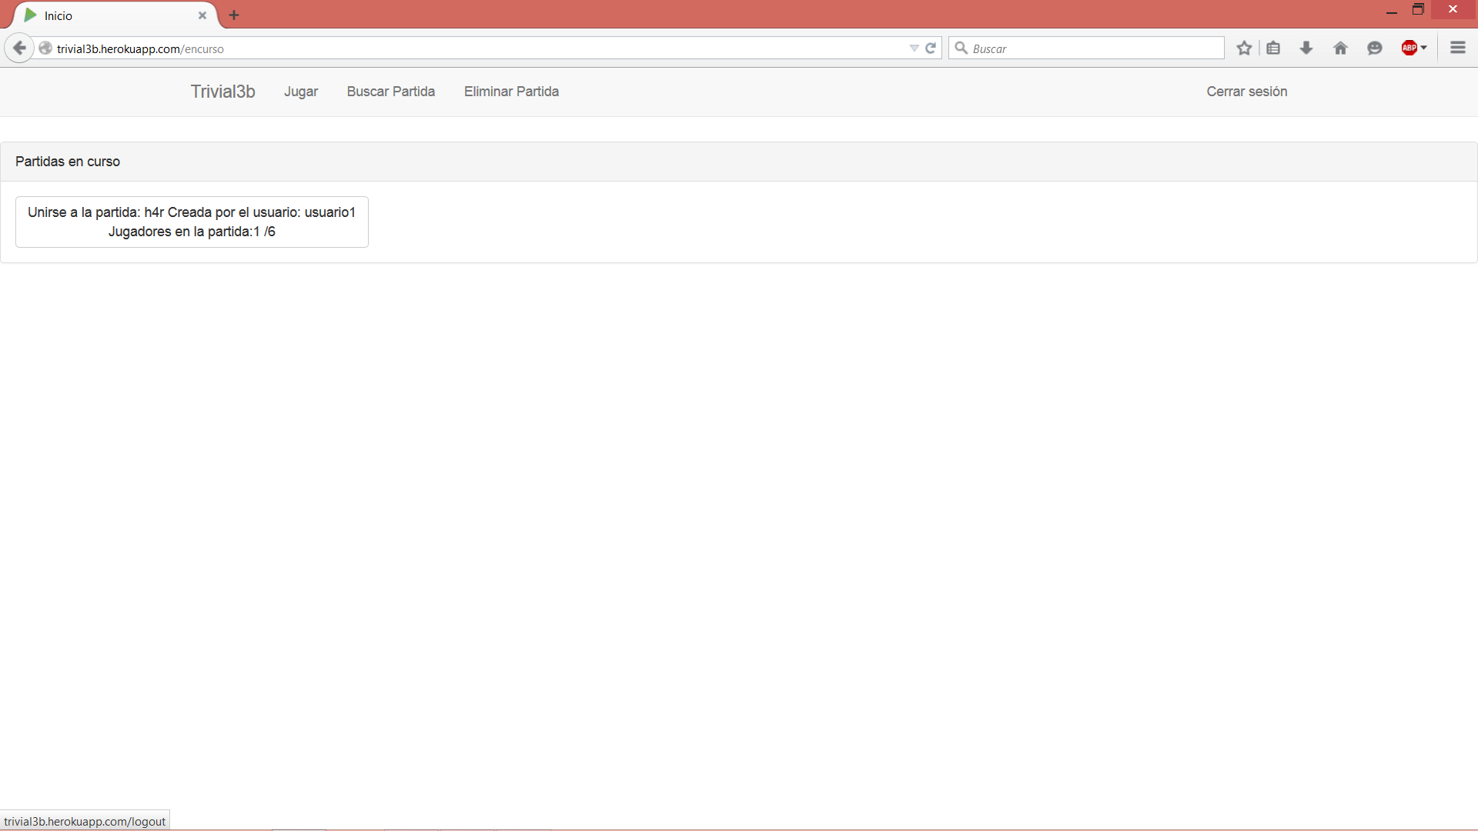

Ilustración 5: Ventana partidas activas de un usuario

Una vez el usuario decida en qué partida jugar o si crear una le aparecerá la ventana del juego, en la que se puede ver el tablero de juego con la posición de cada jugador a la izquierda, el chat del juego con las notificaciones y mensajes de los jugadores en el centro y la situación de cada jugador y el dado a la derecha.

Para jugar cada turno hay que pulsar en el dado y al lado te aparecerá el número de casillas que puedes mover, en la interfaz del tablero aparecerá un círculo negro dentro de cada una de las casillas a la que te puedes desplazar, hay que pinchar en una de ellas para moverse, si la casilla es de volver a tirar hay que volver a pinchar en el dado, si no es una casilla de volver a tirar aparecerá la pregunta en un modal con un temporizador, para responder ay que pinchar sobre la respuesta que se crea correcta. Si se termina el tiempo se toma como una pregunta fallada, se sabrá si la respuesta elegida es correcta o no porque parecerá una notificación en el chat.

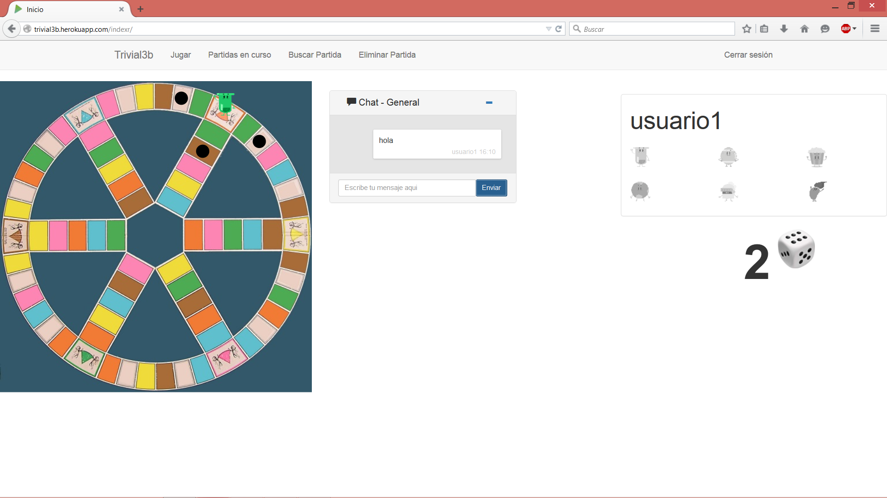

Ilustración 6: Ventana principal del juego

Para salir de sesión, pulsar el botón que aparece en la barra de navegación en la parte superior derecha.